Winkelprofil 1000 mm SBS Typ 235 Alu elox. platinium f.g. 0 - 17 mm versenkt gebohrt, einfach biegbar

Küberit Profile Systems

Eigenschaften

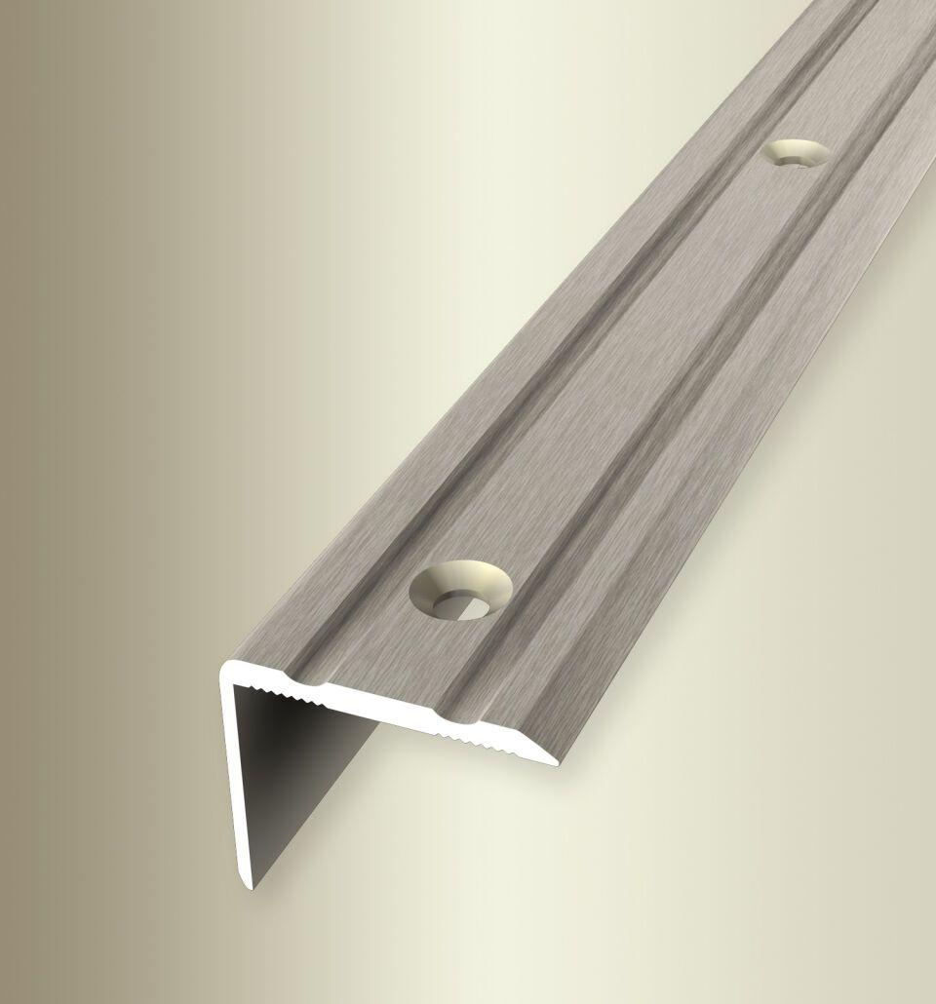

GTIN:

4019907328939

HAN:

3162358011

Farbton

silber

Oberfläche

geschliffen

Profilart

Winkelprofil

Werkstoff

Aluminium

Breite (mm)

24,50

Höhe (mm)

20,00

Länge (mm)

1.000,00

Stärke (mm)

2,00

Befestigung

schrauben, selbstklebend

Brandverhalten

A1

Farbtonbezeichnung Hersteller

F1G platinium fein geschliffen